H30.10.21千早赤阪村 第５回棚田保全活動
草刈り・サツマイモ収穫・コスモス摘み

平成30年10月21日（日曜日）・平成30年度第５回保全活動（収穫祭）の報告です。
サツマイモの収穫とコスモス摘みを行いました。
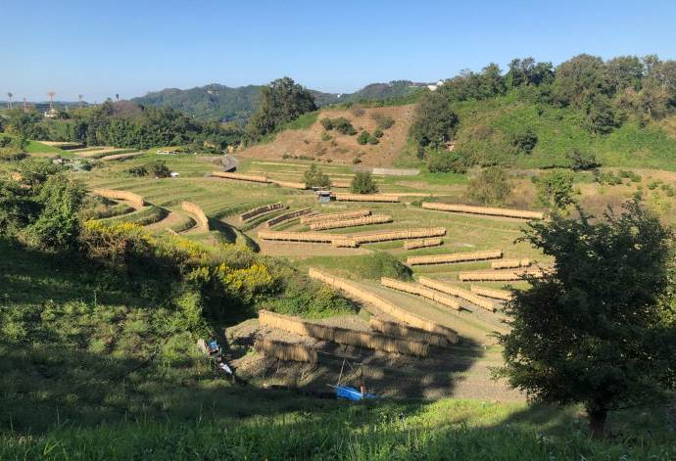 | 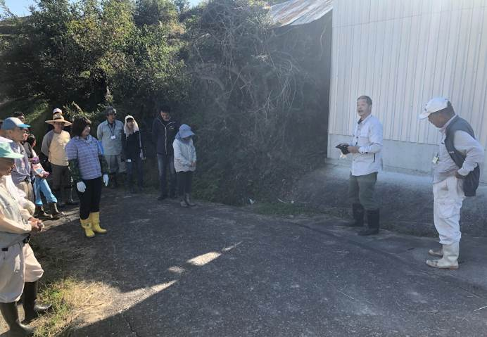
稲刈り後の天日干しの様子です。  季節はすっかり秋になりました。 | 挨拶と作業内容の説明を受けて  作業スタートです。
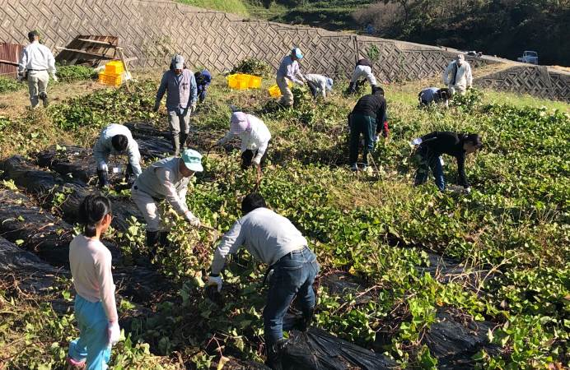 | 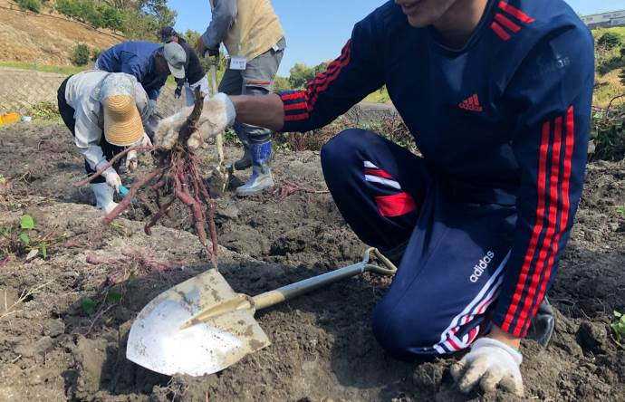
葉、茎、マルチの除去を行っていきます。 | 今年はひょろっとしたサツマイモばかりでした．．．
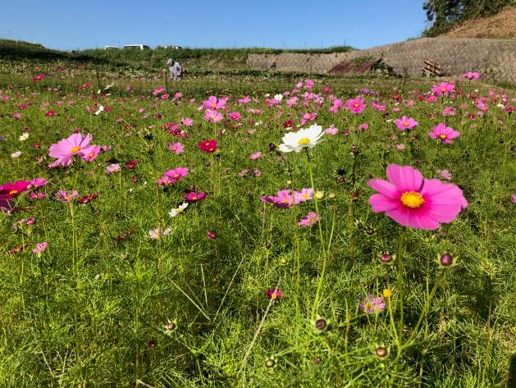 | 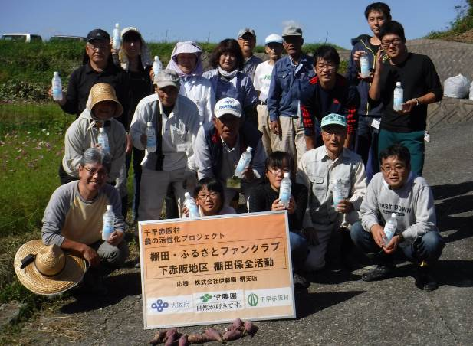
8月に種をまいたコスモスが見頃です。 | 皆さんお疲れさまでした。

